5.3.2 函数的极值与最大（小）值


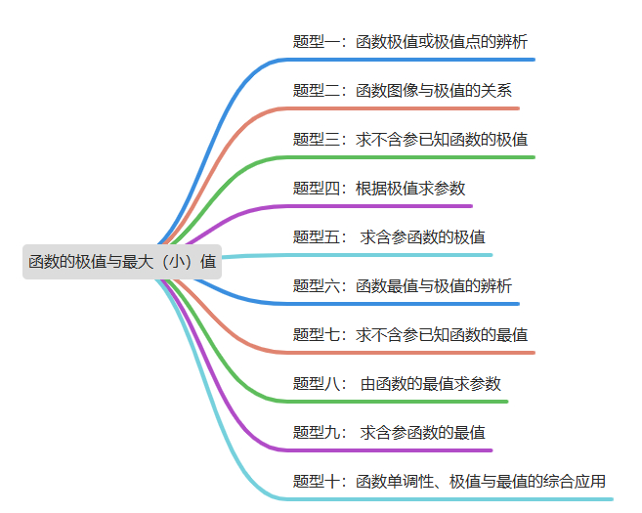

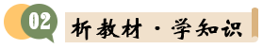

知识点1：极值的概念
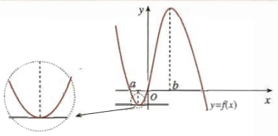
若在点$x=a$附近的左侧$f^{'}(x)<0$，右侧$f^{'}(x)>0 ,$则$a$称为函数$y=f(x)$的极小值点，$f(a)$称为函数$y=f(x)$的极小值；
若在点$x=b$附近的左侧$f^{'}(x)>0$，右侧$f^{'}(x)<0$，则$b$称为函数$y=f(x)$的极大值点，$f(b)$称为函数$y=f(x)$的极大值．
极小值点、极大值点统称为极值点，极大值和极小值统称为极值．
① 把函数图象看成一座“山脉”，极大值就是“山峰”，极小值就是“山谷”， 如下图；
② 极值是“函数值$y$”，极值点是“自变量$x$值”，如下图有极大值$f\left(−1\right)$和$f(1)$，极小值$f\left(−2\right)$和$f(2)$，极大值点$−1$和$1$，极小值点$−2$和$2$.
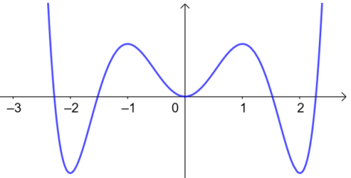
③ 极值反映了函数在某一点附近的大小情况，刻画了函数的局部性质；
④ 对于极值还有特别强调一下，看例题：
设$x_{0}$是函数$y=f\left(x\right)$的极值点，则下列说法准确的是( )
A. 必有$f^{'}\left(x_{0}\right)=0$ B.$f^{'}\left(x_{0}\right)$不存在
C. $f^{'}\left(x_{0}\right)=0$或$f^{'}\left(x_{0}\right)$不存在 D.$f^{'}\left(x_{0}\right)$存在但可能不为$0$
解析：函数$f\left(x\right)=x^{3}$，
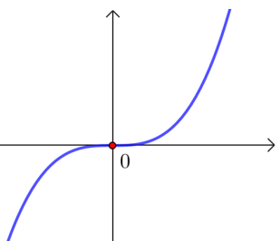
$f^{'}\left(x\right)=3x^{2}， f^{'}\left(0\right)=0$，
但$x<0$时，$f^{'}\left(x\right)>0； x>0$时，$f^{'}\left(x\right)>0$；
故根据极值的定义，$0$不是函数$f\left(x\right)=x^{3}$的极值点，这个从函数图象也很容易知道.
又如函数$g\left(x\right)=|x|$，
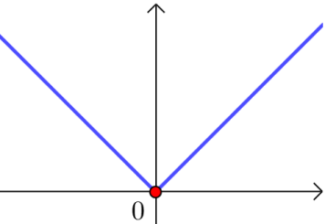
当$x<0$时，$g^{'}\left(x\right)=−1<0$； 当$x>0$时，$g^{'}\left(x\right)=1>0$；
所以$g\left(x\right)$在$x=0$处取到极值，但在导数不存在；故选$C$.
① 若$f\left(x\right)$可导，且$x_{0}是y=f\left(x\right)的极值，则x_{0}$是$f^{'}\left(x\right)=0$的解；
② 若$x_{0}$是$f^{'}\left(x\right)=0$的解，$x_{0}不一定是y=f\left(x\right)的极值点$；
③ 定义很重要.


（24-25高二下·重庆·期中）函数$y=f\left(x\right)$的导函数$y=f^{'}\left(x\right)$的图象如图所示，则下列选项正确的是（ ）
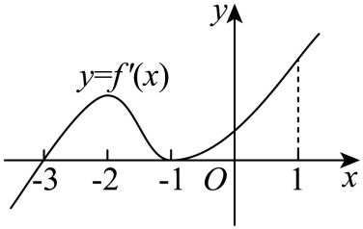
A．$y=f\left(x\right)$在区间$\left(−2,−1\right)$上单调递减 B．$y=f\left(x\right)$在区间$\left(−1,1\right)$上单调递增
C．$−3$是函数$y=f\left(x\right)$的极大值点 D．$−1$是函数$y=f\left(x\right)$的极小值点

知识点2：求函数的极值的方法
解方程$f^{'}(x)=0$，当$f^{'}(x_{0})=0$时：
(1) 如果在$x_{0}$附近的左侧$f^{'}(x)>0$，右侧$f^{'}(x)<0$，那么$f(x_{0})$是极大值；
(2) 如果在$x_{0}$附近的左侧$f^{'}(x)<0$，右侧$f^{'}(x)>0$，那么$f(x_{0})$是极小值．

（2025·河南新乡·三模）已知函数$f\left(x\right)=x^{3}−3x+a$的极小值为$6$，则实数$a$的值为（ ）
A．8 B．6 C．4 D．2

知识点3 ：函数$y=f(x)$在$[a，b]$上的最大值与最小值的步骤
(1)求函数$y=f(x)$在$(a , b)$内的极值；
(2)将函数$y=f(x)$的各极值与端点处的函数值$f(a)$，$f(b)$比较，其中最大的一个是最大值，最小的一个是最小值．
(1) 极大值不一定是最大值，极小值不一定是最小值.
(2) 一般地，如果在区间$[a，b]$上函数$y=f(x)$的图象是一条连续不断的曲线，那么它必有最大值和最小值.

（24-25高二下·河南新乡·期中）已知直线$x=a$与函数$f\left(x\right)={\text{e}}^{x}$，$g\left(x\right)=x$的图象分别交于点$A$、$B$，当$\left|AB\right|$取得最小值时，$a=$（ ）
A．$0$ B．$1$ C．$\text{e}$ D．$\frac{1}{\text{e}}$


题型一：函数极值或极值点的辨析
例1．（24-25高二下·广西桂林·期末）已知函数$f\left(x\right)$的导函数$f^{'}\left(x\right)=x^{2}\left(x−1\right)\left(x−2\right),$则$f\left(x\right)$的极值点的个数为（ ）
A．0 B．1 C．2 D．3

【变式1-1】（24-25高二下·甘肃武威·月考）已知函数$f\left(x\right)$在$x=x_{0}$处连续，下列命题中正确的是（ ）．
A．导数为零的点一定是极值点
B．如果在$x=x_{0}$附近的左侧$f^{'}\left(x\right)>0$，右侧$f^{'}\left(x\right)<0$，那么$f\left(x_{0}\right)$是极大值
C．如果在$x=x_{0}$附近的左侧$f^{'}\left(x\right)>0$，右侧$f^{'}\left(x\right)<0$，那么$f\left(x_{0}\right)$是极小值
D．如果在$x=x_{0}$附近的左侧$f^{'}\left(x\right)<0$，右侧$f^{'}\left(x\right)>0$，那么$f\left(x_{0}\right)$是极大值

【变式1-2】（24-25高二·全国·课后作业）下列说法正确的是（ ）
A．当$f'(x_{0})=0$时，则$f(x_{0})$为$f(x)$的极大值
B．当$f'(x_{0})=0$时，则$f(x_{0})$为$f(x)$的极小值
C．当$f'(x_{0})=0$时，则$f(x_{0})$为$f(x)$的极值
D．当$f(x_{0})$为$f(x)$的极值且$f'(x_{0})$存在时，则有$f'(x_{0})=0$

【变式1-3】（23-24高二下·江苏南通·月考）函数$f\left(x\right)=\{\begin{aligned}{\text{e}}^{x},x≤0 \\ {\text{e}}^{−x},x>0\end{aligned}$是（ ）
A．偶函数，且没有极值点 B．偶函数，且有一个极值点
C．奇函数，且没有极值点 D．奇函数，且有一个极值点

题型二：函数图像与极值的关系
例2. （24-25高二下·广东深圳·期中）已知函数$f\left(x\right)$的导函数$f^{'}\left(x\right)$的图象如图所示，则下列判断正确的是（ ）
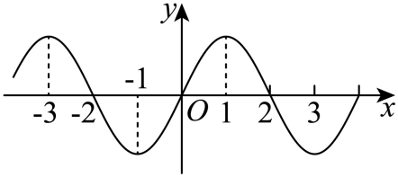
A．函数$f\left(x\right)$有四个极值点 B．$\left(2, f\left(2\right)\right)$为$f\left(x\right)$的极大值点
C．函数$f\left(x\right)$在$\left(−1, 1\right)$上单调递增 D．函数$f\left(x\right)$在$\left(−2, 0\right)$上单调递减

【变式2-1】（24-25高二下·广东东莞·月考）已知函数$f\left(x\right)$，其导函数$f^{'}\left(x\right)$的图象如图所示，则（ ）
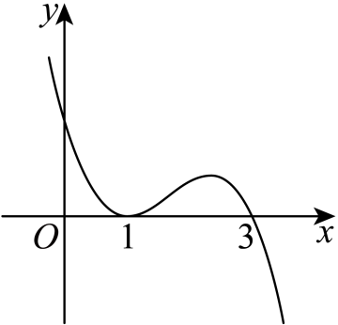
A．$f\left(x\right)$有2个极值点 B．$f\left(x\right)$在$x=1$处取得极小值
C．$f\left(x\right)$有极大值，没有极小值 D．$f\left(x\right)$在$\left(−∞,1\right)$上单调递减

【变式2-2】（24-25高二下·福建厦门·月考）已知函数$f(x)$的定义域为$R$，其导函数为$f^{'}(x),f^{'}(x)$的部分图象如图所示，则（ ）
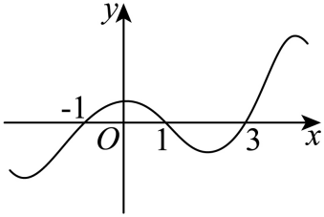
A．$f(x)$在$(3,+∞)$上单调递增 B．$f(x)$的最大值为$f(1)$
C．$f(x)$的一个极大值点为$−1$ D．$f(x)$在$(1,3)$上单调递减

【变式2-3】（25-26高三上·湖南常德·开学考试）函数$y=f\left(x\right)$的导函数$y=f^{'}\left(x\right)$的图象如图所示，则（ ）
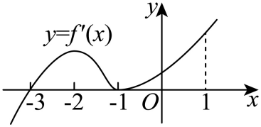
A．$−3$是函数$y=f\left(x\right)$的一个零点
B．$−1$是函数$y=f\left(x\right)$的极小值点
C．$−2$是函数$y=f\left(x\right)$的极大值点
D．函数$y=f\left(x\right)$在区间$\left(−3,1\right)$上单调递增

题型三：求不含参已知函数的极值
例3. （24-25高二下·北京平谷·期末）已知函数$f\left(x\right)=\frac{lnx−1}{x}$．
(1)求曲线$y=f\left(x\right)$在点$\left(1,f\left(1\right)\right)$处的切线方程；
(2)求函数$f\left(x\right)$的极值．

【变式3-1】（25-26高三上·云南·月考）函数$f\left(x\right)=\left(x+2\right){\left(x−1\right)}^{2}$的极小值为（ ）
A．$−1$ B．0 C．2 D．4

【变式3-2】（24-25高二下·湖北恩施·期末）已知函数$f\left(x\right)=sinx+\frac{1}{2}x\left(0<x<\text{π}\right)$，则$f\left(x\right)$（ ）
A．极大值为$\frac{\sqrt{3}}{2}+\frac{π}{3}$，无极小值 B．极小值为$\frac{1}{2}+\frac{\text{π}}{3}$，无极大值
C．极大值为$\frac{1}{2}+\frac{\text{π}}{3}$，无极小值 D．极小值为$\frac{\sqrt{3}}{2}+\frac{π}{3}$，无极大值

【变式3-3】（24-25高二下·广东揭阳·月考）对于函数$f\left(x\right)=\frac{\text{ln}x}{x}$，下列结论不正确的（ ）
A．$f\left(x\right)$在$x=\text{e}$处取得极大值$\frac{1}{\text{e}}$ B．$f\left(x\right)$有两个不同的零点
C．$f\left(2\right)<f\left(\text{π}\right)<f\left(3\right)$ D．若$f\left(x\right)<k−\frac{1}{x}$恒成立，则$k>1$

题型四：根据极值求参数
例4.1 （25-26高三上·陕西咸阳·月考）已知函数$f(x)=x^{3}+2ax^{2}+a^{2}x$在$x=1$处取得极小值，则$a$的值为（ ）
A．$−1$或$−3$ B．$−1$ C．1 D．$−3$

例4.2（25-26高三上·重庆北碚·月考）若函数$f(x)=−\frac{1}{2}sin2x+sinx−ax$在$(0,\text{π})$上有两个极值点，则$a$的取值范围为 （ ）
A．$(−2,0]$ B．$(0,\frac{9}{8})$ C．$(0,\frac{9}{8}]$ D．$(−2,0]∪\{\frac{9}{8}\}$

【变式4-1】（24-25高二下·河北承德·期中）已知函数$f(x)=x^{3}+ax^{2}+3x−1$在$\text{R}$上存在极值，则实数$a$的取值范围为（ ）
A．$(−3,3)$ B．$[−3,3]$
C．$(−∞,−3)∪(3,+∞)$ D．$(−∞,−3]∪[3,+∞)$

【变式4-2】（24-25高二下·四川成都·月考）已知函数$f\left(x\right)=ax^{2}+blnx$在$x=1$处有极值2，则$a−b=$（ ）
A．$−6$ B．6 C．2 D．$−2$

【变式4-3】（25-26高三上·河北沧州·月考）若函数$f\left(x\right)=lnx−m{\left(x−1\right)}^{2}$恰有两个极值点，则实数m的取值范围为（ ）
A．$\left(−∞,−\frac{1}{2}\right)∪\left(0,+∞\right)$ B．$\left(−∞,−2\right)∪\left(0,+∞\right)$
C．$\left(−∞,−2\right)$ D．$\left(−∞,−\frac{1}{2}\right)$

题型五： 求含参函数的极值
例5. （25-26高三上·福建厦门·月考）已知函数$f(x)=x^{2}−2alnx−2a(a∈R)$.
讨论$f(x)$的单调区间和极值.

【变式5-1】（25-26高三上·山西大同·月考）已知函数$f\left(x\right)={\text{e}}^{x}−ax\left(a∈R\right)$
讨论函数$f\left(x\right)$的单调性并求极值.

【变式5-2】（25-26高三上·黑龙江·月考）已知函数$f(x)=(x+a)lnx$，$a∈R$.
(1)若$a=2$，求曲线$y=f(x)$在$(1,f(1))$处的切线方程；
(2)若$f^{'}(x)$为函数$f(x)$的导函数，讨论函数$f^{'}(x)$的极值；

【变式5-3】（25-26高三上·天津·月考）已知函数$f(x)=x−asinx+mlnx,g(x)=f(x)+asinx$.
(1)当$a=m=1$时，求曲线$y=f(x)$在$x=\text{π}$处的切线斜率；
(2)讨论函数$y=g(x)$的极值；

题型六：函数最值与极值的辨析
例6. （23-24高二上·安徽六安·期末）已知函数$y=f(x)$为连续可导函数，$y=(x+1)f^{'}(x)$的图象如图所示，以下命题正确的是（ ）
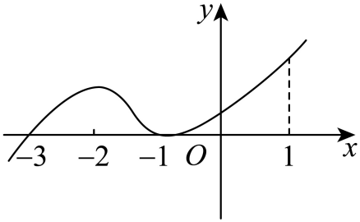
A．$f(−1)$是函数的最小值
B．$f(−3)$是函数的极小值
C．$y=f(x)$在区间$(−3,1)$上单调递增
D．$y=f(x)$在$x=0$处的切线的斜率大于0

【变式6-1】（24-25高二下·全国·课前预习）连续函数$y=f\left(x\right)$在$\left[a,b\right]$上（ ）
A．极大值一定比极小值大 B．极大值一定是最大值
C．最大值一定是极大值 D．最大值一定大于极小值

【变式6-2】（23-24高二下·广东湛江·月考）已知函数$y=f\left(x\right)$定义域为$\left(−1,2\right)$，且在该区间上连续，在$\left(−1,2\right)$上函数$y=f\left(x\right)$有唯一的极大值$f\left(1\right)$，则下列说法正确的是（ ）
A．函数$f\left(x\right)$有最大值$f\left(1\right)$ B．函数$f\left(x\right)$有最大值，但不一定是$f\left(1\right)$
C．函数$f\left(x\right)$的最小值也可能是$f\left(1\right)$ D．函数$f\left(x\right)$不一定有最大值

【变式6-3】（24-25高二下·北京·期中）已知定义在R上的函数$f\left(x\right)$的导函数$f^{'}\left(x\right)$的图象如图所示，下列命题中正确的是（ ）
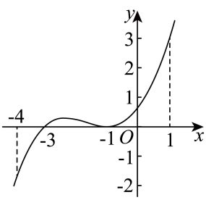
A．$−1$是$f\left(x\right)$的极值点
B．$f\left(x\right)$在区间$\left(−∞,−3\right)$上单调递增
C．$−3$是$f\left(x\right)$在区间$\left[−4,1\right]$上的最小值点
D．曲线$y=f\left(x\right)$在点$\left(0,f\left(0\right)\right)$处的切线斜率小于零
题型七：求不含参已知函数的最值
例7.1 （25-26高三上·重庆沙坪坝·开学考试）函数 $f\left(x\right)={\text{e}}^{x}−\frac{elnx}{x}$ 的最小值为（ ）
A．$\frac{1}{\text{e}}$ B．1 C．$\text{e}$ D．${\text{e}}^{2}$

例7.2（重庆市2026届高三上学期七校联考数学试卷）已知函数$f\left(x\right)=−\text{ln}x+2\sqrt{x}+2x$.
(1)求$f\left(x\right)$在$x=1$处的切线方程；
(2)当$x∈\left[\frac{1}{4},2\right]$时，求$f\left(x\right)$的最值.

【变式7-1】（25-26高二·全国·假期作业）函数$f\left(x\right)=x^{3}−3x$在闭区间$\left[−2,2\right]$上的最大值和最小值分别是（ ）
A．$1,−1$ B．$2,−2$ C．$4,−14$ D．$4,−4$

【变式7-2】（24-25高二下·江西九江·期末）已知函数$f\left(x\right)=xcosx−sinx$，若存在实数$x∈\left(0,2\text{π}\right)$，使得$f\left(x\right)≤t$成立，则实数t的最小值是（ ）
A．$−\text{π}$ B．2π C．-1 D．1

【变式7-3】（2025高三·全国·专题练习）若当$x>0$时，$\sqrt{ax}−lnx−2≥0$，则a的取值范围为（ ）
A．$\left[{\text{e}}^{2},+∞\right)$ B．$\left[4,{\text{e}}^{2}\right]$ C．$\left[4,+∞\right)$ D．$\left(4,+∞\right)$

【变式7-4】（2025·广东·模拟预测）已知函数$f(x)=x^{2}−2x^{3}lnx$．
(1)求曲线$y=f(x)$在点$(\text{e},f(\text{e}))$处的切线方程；
(2)证明：$f(x)≤1$；
(3)证明：$\sqrt[3]{{\text{e}}^{2}}<1+\frac{2}{3}\text{e}$．

题型八： 由函数的最值求参数
例8. （24-25高二下·云南昆明·期中）已知函数$f(x)=x+\frac{4}{x}+3\text{ln}x$在$(0,2−3a)$内有最小值，则实数$a$的取值可以是（ ）
A．$\frac{1}{\text{e}}$ B．$\frac{1}{2}$ C．$\frac{1}{3}$ D．$\frac{1}{4}$

【变式8-1】（24-25高二下·江西·月考）已知$f^{'}\left(x\right)$是函数$f\left(x\right)={\text{e}}^{x}+ax+c\left(a,c∈R\right)$的导函数，若$f^{'}\left(0\right)=3$，且$f\left(x\right)$在$\left[0,1\right]$上的最大值为5，则$c$的值为（ ）
A．1 B．$−1$ C．$3+\text{e}$ D．$3−\text{e}$

【变式8-2】（24-25高三上·贵州贵阳·月考）已知函数$f(x)=alnx+\frac{b}{x}$，当$x=1$时，函数取得最大值$−2$，则$f(2)=$（ ）
A．$−2\ln{2}$ B．$ln2$或$−\frac{1}{2}$
C．$2\ln{2}$ D．$−2\ln{2}−1$

【变式8-3】（四川省德阳市2026届高三第一次诊断考试数学试题）已知函数$f\left(x\right)=a^{x+1}$（$a>0$，且$a≠1$），函数$g\left(x\right)$的图象与$f\left(x\right)$的图象关于直线$y=x$对称.
(1)求$g\left(x\right)$；
(2)若$h\left(x\right)=x−g\left(x\right)$的最小值是2，求$a$.

题型九： 求含参函数的最值
例9. （22-23高三上·北京东城·开学考试）设函数$f(x)={\text{e}}^{x}−ax$
(1)当$a=1$时，求函数$f(x)$在$x=0$处的切线方程；
(2)当$a=2$时，求证：$f(x)>0$
(3)当$a>1$时，求函数$f(x)$在$[0,1]$上的最小值。

【变式9-1】（24-25高二下·河南商丘·月考）已知函数$f\left(x\right)=2x^{3}−3ax^{2}+1$.
(1)当$a=−1$时，求函数$f\left(x\right)$的图象在$x=1$处的切线方程；
(2)当$a<0$时，求函数$f\left(x\right)$在区间$\left[−1,0\right]$上的值域.

【变式9-2】（2025·黑龙江齐齐哈尔·模拟预测）已知函数$f\left(x\right)={\text{e}}^{x}+ax+a\left(a∈R\right)$.
(1)当$a=1$时，求$f\left(x\right)$在$\left(0,f\left(0\right)\right)$处的切线方程；
(2)讨论$f\left(x\right)$的单调性，并求最值.

【变式9-3】（23-24高二上·江苏·课前预习）（1）求函数$f\left(x\right)=\frac{1}{2}x+sinx,x∈\left[0,2\text{π}\right]$的最值．
（2）求函数$f\left(x\right)=\frac{x}{{\text{e}}^{2x}}$（$\text{e=2.71828}⋯$是自然对数的底数）的最值．
（3）已知a为常数，求函数$f\left(x\right)=−x^{3}+3ax\left(0≤x≤1\right)$的最大值．

题型十：函数单调性、极值与最值的综合应用
例10. 1 （2025·重庆·模拟预测）已知$m>0$，若函数$f\left(x\right)=m{\text{e}}^{x}−\text{ln}\frac{x+1}{m}−1$存在两个零点，则$m$的取值范围是（ ）
A．$\left(0,\frac{1}{\text{e}}\right)$ B．$\left(0,\frac{1}{2}\right)$ C．$\left(0,1\right)$ D．$\left(0,2\right)$

例10. 2（25-26高三上·北京·月考）已知函数$f\left(x\right)=x^{3}+xsinx+cosx$.
(1)求曲线$y=f\left(x\right)$在点$\left(0,f\left(0\right)\right)$处的切线方程；
(2)求证：$f\left(x\right)$存在极大值点；
(3)求$f\left(x\right)$的零点个数.

【变式10-1】（25-26高三上·贵州贵阳·开学考试）已知函数$f\left(x\right)=\{\begin{aligned}x+\frac{1}{x−1}+a，x>1， \\ 2x^{3}−6x−a^{2}−1，x≤1\end{aligned}$的值域为$\text{R}$，则实数$a$的取值范围是（ ）
A．$\left[−1，0\right]$ B．$\left(−∞，−1\left]∪\right[0，+∞\right)$
C．$\left[0，1\right]$ D．$\left(−∞，0\left]∪\right[1，+∞\right)$

【变式10-2】（2025高三·全国·专题练习）已知函数$f\left(x\right)=\{\begin{aligned}−x^{2}−2x,x≤0 \\ \text{ln}x,x>0\end{aligned}$函数$g\left(x\right)=f\left(x\right)+a$有三个不同的零点$x_{1},x_{2}$，$x_{3}$，则$x_{1}⋅x_{2}⋅x_{3}$的取值范围是（其中$\text{e}$是自然对数的底）（ ）
A．$\left(1,2\right)$ B．$\left(1,\text{e}\right)$ C．$\left[0,1\right)$ D．$\left[0,\text{e}\right)$

【变式10-3】（23-24高三上·福建漳州·开学考试）已知直线$y=kx+b$是曲线$y=x^{2}−(a+1)$的切线，也是曲线$y=alnx−1$的切线，则a的最大值是（ ）
A．$\frac{2}{\text{e}}$ B．$\frac{4}{\text{e}}$ C．$2\text{e}$ D．$4\text{e}$

【变式10-4】（25-26高三上·安徽·月考）已知$m,n>0$，满足$\text{ln}m=\frac{{\text{e}}^{n}}{m}−\text{ln}n$，则$\text{ln}\frac{n}{m}$的最大值为（ ）
A．$2\text{ln}2$ B．2 C．$2\text{ln}2−2$ D．$2\text{ln}2+2$

【变式10-5】（多选）（25-26高三上·山东济南·期中）已知函数$f(x)=x{\text{e}}^{x}$，$g(x)=x\text{ln}x$，则下列说法正确的（ ）
A．函数$f(x)$与函数$g(x)$有相同的极小值
B．若方程$f(x)=a$有唯一实根，则$a$的取值范围为$a≥0$
C．若方程$g(x)=m$有两个不同的实根$x_{1},x_{2}$，则$x_{1}x_{2}<\frac{1}{{\text{e}}^{2}}$
D．当$x_{1}>0,x_{2}>0$时，若$f(x_{1})=g(x_{2})=t$，则$x_{1}x_{2}=t$成立

【变式10-6】（2025·陕西西安·二模）已知函数$f\left(x\right)=a^{kx}+a^{−x}$，（其中$a>0$且$a≠1,k>0$）.
(1)当$k=1$时，证明$f\left(x\right)$是偶函数；
(2)当$k=2$时，设$h\left(x\right)=f\left(x\right)−2a^{kx}$，若对任意$x∈\left[1,2\right],h\left(x\right)≤\frac{1}{a^{x}}−1$恒成立，求实数$a$的取值范围；
(3)当$a=\text{e}$时，设$f\left(x\right)$的最小值为$g\left(k\right)$.证明：$g\left(k\right)$的最大值为2.

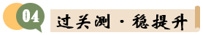
1（24-25高三上·云南大理·开学考试）已知函数$f\left(x\right)$的导函数为$f^{'}\left(x\right)$，若函数$f^{'}\left(x\right)$的图象如图所示，则$f\left(x\right)$的极小值点为（ ）
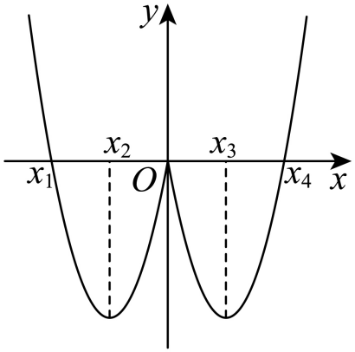
A．$x_{1}$ B．0 C．$x_{2}$或$x_{3}$ D．$x_{4}$
2（24-25高一下·北京·期末）下列函数中，存在极小值的是（ ）
A．$y=\text{lg}x$ B．$y=x\left(x−1\right)\left(x−2\right)$
C．$y=2^{x}$ D．$y=x+\text{sin}x$
3（23-24高二上·江苏南通·期末）若函数$f\left(x\right)$的导数$f^{'}\left(x\right)=x−sinx$，$f\left(x\right)$的最小值为$−1$，则函数$y=f\left(x\right)−cosx$的零点为（ ）
A．0 B．$±\sqrt{2}$ C．$±2$ D．$2k\text{π}\left(k∈Z\right)$
4（23-24高二下·四川遂宁·月考）若函数$f\left(x\right)=\left(x−3\right){\text{e}}^{x}+\frac{1}{2}x^{2}−2x+1$在区间$\left(2m−2,3+m\right)$上存在最值，则$m$的取值范围是（ ）
A．$m<−1$ B．$\text{m>2}$ C．$−1<m<2$ D．$m<−1$或$\text{m>2}$
5（25-26高三上·西藏拉萨·月考）已知函数$f(x)=ax\text{ln}x−x^{3}$有两个极值点，则实数$a$的取值范围是（ ）
A．$(\frac{1}{\text{e}},+∞)$ B．$(\frac{3}{\text{e}},+∞)$ C．$(\frac{4}{\text{e}},+∞)$ D．$(\frac{6}{\text{e}},+∞)$
6（25-26高一上·上海浦东新·月考）对于函数$f(x)=\frac{x+1}{{\text{e}}^{x}}$，则（ ）
A．$f(x)$有极大值，也有极小值
B．$f(x)$有极小值，没有极大值
C．函数$f(x)$与$y=−x+2$的图象有两个交点
D．函数$g(x)=f(x)−\frac{1}{2023}$有两个零点
7（2025高二·全国·专题练习）若$f(x)={\text{e}}^{x}(2x−1)−ax+2a,a<\frac{1}{2}$，若存在唯一的整数$x_{0}$使得$f\left(x_{0}\right)<0$，则实数a的取值范围为（ ）
A．$\left[−\frac{3}{2{\text{e}}^{2}},\frac{1}{2}\right)$ B．$\left[−\frac{3}{2\text{e}},\frac{1}{4}\right)$ C．$\left[\frac{1}{\text{e}},\frac{1}{2}\right)$ D．$\left(\frac{1}{4},\frac{1}{\text{e}}\right]$

8（多选）（2025·四川泸州·一模）已知函数$f\left(x\right)=\frac{\text{cos}x}{{\text{e}}^{x}−x}$，则（ ）
A．$f\left(−1\right)>f\left(1\right)$
B．$f\left(x\right)$在$\left(0,1\right)$上单调递增
C．$f\left(x\right)$的最大值为1
D．$f\left(x\right)$在$\left(0,\text{π}\right)$上存在唯一极值点
9（2025高三·全国·专题练习）已知$x∈R$，若${\text{e}}^{x}−ax^{2}−x−1≥0$恒成立，求实数$a$的取值范围为 .
10（广东省部分学校2026届高三上学期12月联考数学试题）已知函数$f(x)=lnx−x{\text{e}}^{x−2}+x−ln2$.
(1)求曲线$y=f(x)$在点$(2,f(2))$处的切线方程；
(2)求$f^{'}(x)$的零点个数；
(3)探究$f(x)$是否存在最值，若存在，求出最值，若不存在，说明理由.

11（25-26高三上·河南郑州·月考）已知函数$f\left(x\right)=x\text{ln}x−\frac{1}{2}mx^{2}−x+1\left(m∈\text{R}\right)$．
(1)若$m=1$，求曲线$y=f\left(x\right)$在点$\left(1,f\left(1\right)\right)$处的切线方程；
(2)若$g\left(x\right)=f^{'}\left(x\right)$（$f^{'}\left(x\right)$为$f\left(x\right)$的导函数），求函数$g\left(x\right)$在区间$\left[1,\text{e}\right]$上的最大值；
(3)若函数$f\left(x\right)$有两个极值点$x_{1}$，$x_{2}$，证明：$x_{1}x_{2}>{\text{e}}^{2}$．

